**БУ ВО Ханты-Мансийского автономного округа – Югры**

**«СУРГУТСКИЙ ГОСУДАРСТВЕННЫЙ УНИВЕРСИТЕТ»**

**Политехнический институт**

**Кафедра АСОИУ**

**КУРСОВОЙ ПРОЕКТ ПО ДИСЦИПЛИНЕ**

«Моделирование систем»

**ТЕМА**

«Моделирование систем массового обслуживания»

Работу выполнил студент группы 606-12

      Речук Дмитрий Максимович

(подпись)

«___»_________________2024 г.

Работу проверил: cт. преподаватель каф. АСОИУ

  Никифоров Антон Владимирович

(подпись)

«___»_________________2024 г

**Сургут, 2024**

**СОДЕРЖАНИЕ**

**ВВЕДЕНИЕ** 3

**1.** **ПОСТАНОВКА ЗАДАЧИ** 4

**2.** **АНАЛИЗ И ВЫБОР МЕТОДА МОДЕЛИРОВАНИЯ** 5

**3.** **АНАЛИЗ МОДЕЛИРУЕМОЙ СИСТЕМЫ** 6

**4.** **РЕАЛИЗАЦИЯ ИМИТАЦИОННОЙ МОДЕЛИ** 7

**5.** **ОРГАНИЗАЦИЯ ЭКСПЕРИМЕНТОВ** 9

**5.1.** **ПЕРВЫЙ ЭКСПЕРИМЕНТ** 9

**5.2 ВТОРОЙ ЭКСПЕРИМЕНТ** 10

**5.3 ТРЕТИЙ ЭКСПЕРИМЕНТ** 10

**5.4 ЧЕТВЁРТЫЙ ЭКСПЕРИМЕНТ** 11

**5.5 ПЯТЫЙ ЭКСПЕРИМЕНТ** 12

**5.5 ИТОГИ ЭКСПЕРИМЕНТОВ** 12

**6.** **ОЦЕНКА АДЕКВАТНОСТИ МОДЕЛИ** 13

**ЗАКЛЮЧЕНИЕ** 15

**СПИСОК ИСПОЛЬЗОВАННОЙ ЛИТЕРАТУРЫ** 16

# **ВВЕДЕНИЕ**

Под моделированием понимается процесс построения, изучения и применения моделей. Суть компьютерного моделирования заключена в получении количественных и качественных результатов по имеющейся модели. Качественные выводы, получаемые по результатам анализа, позволяют обнаружить неизвестные ранее свойства сложной системы: ее структуру, динамику развития, устойчивость, целостность и др. Количественные выводы в основном носят характер прогноза некоторых будущих или объяснения прошлых значений переменных, характеризирующих систему. Компьютерное моделирование для рождения новой информации использует любую информацию, которую можно актуализировать с помощью ЭВМ. [1]

Целью курсового проекта (КП) является моделирование системы при помощи ПО AnyLogic и анализ системы, тема которой приведена ниже в постановке задачи.

Для достижения поставленной цели необходимо решить следующие задачи:

1. рассмотреть и проанализировать функционирование предлагаемой системы;
2. реализовать блок-диаграмму (блок-схему) алгоритма разрабатываемой модели;
3. запустить модель и получить отчет, содержащий результаты моделирования;
4. сделать вывод по результатам моделирования;
5. провести эксперименты с моделью;
6. оценить адекватность модели.

Выполнение данных задач позволит полностью достичь поставленную цель.

# **ПОСТАНОВКА ЗАДАЧИ**

На основании выбранного варианта (12) было выдано следующее задание:

В студенческом машинном зале расположены две миниЭВМ и одно устройство подготовки данных (УПД). Студенты приходят с интервалом в 6-10 мин и треть из них хочет использовать УПД и ЭВМ, а остальные только ЭВМ. Допустимая очередь в машинном зале составляет четыре человека, включая работающего на УПД. Работа на УПД занимает 7-9 мин, а на ЭВМ - 17 мин. Кроме того, 20% работавших на ЭВМ возвращается для повторного использования УПД и ЭВМ. Смоделировать работу машинного зала в течение 60 ч. Определить загрузку УПД, ЭВМ и вероятность отказа в обслуживании вследствие переполнения очереди. Определить соотношение желающих работать на ЭВМ и на УПД в очереди.

# **АНАЛИЗ И ВЫБОР МЕТОДА МОДЕЛИРОВАНИЯ**

Имитационное моделирование часто используется для анализа сложных многоуровневых хозяйственных систем. Оно основывается на проведении испытаний статистического характера, что помогает вычислить случайные факторы. Имитационная модель характеризуется набором переменных, с помощью которых удается управлять изучаемым процессом, и набором начальных условий, когда можно изменять условия проведения машинного эксперимента. Для полного анализа характеристик процесса функционирования систем становится возможным многократно воспроизводить имитационный эксперимент, варьируя исходные данные задачи.[2]

В данном курсовом проекте была выбрана имитационная модель, так как данный вид моделирования позволяет с использованием персонального компьютера максимально близко к реальности описать текущие процессы в системе, а также довести показатели до реальных значений.

# **АНАЛИЗ МОДЕЛИРУЕМОЙ СИСТЕМЫ**

При анализе моделируемой системы студенческого машинного зала необходимо уделить внимание ряду ключевых аспектов. Во-первых, важно учесть интервал времени, в течение которого студенты приходят в машинный зал. Этот интервал колеблется от 6 до 10 минут, что говорит о возможной переменной интенсивности использования ресурсов зала.

Далее, стоит учитывать предпочтения студентов в использовании ресурсов. Одна треть студентов выражает желание использовать как УПД, так и ЭВМ, в то время как остальные предпочитают только ЭВМ.

Ограничение на количество людей в очереди - еще один важный аспект. Максимальная длина очереди составляет четыре человека, включая человека на УПД. Это ограничение необходимо учитывать при планировании и оптимизации работы зала.

Время обработки задач на УПД и ЭВМ также играет ключевую роль. Задачи на УПД обрабатываются за 7-9 минут, в то время как на ЭВМ - за 17 минут. Различие во времени обработки влияет на скорость обслуживания студентов и общую пропускную способность зала.

Факт возвращения студентов для повторного использования ресурсов также необходимо учитывать. 20% студентов, работавших на ЭВМ, возвращаются для повторного использования УПД и ЭВМ.

Для полного анализа необходимо провести моделирование работы машинного зала в течение 60 часов. Это позволит оценить загрузку УПД и ЭВМ, а также вероятность отказа в обслуживании вследствие переполнения очереди. Также важно определить соотношение желающих работать на ЭВМ и на УПД в очереди, чтобы выявить предпочтения студентов и потребности в распределении ресурсов.

# **РЕАЛИЗАЦИЯ ИМИТАЦИОННОЙ МОДЕЛИ**

Все модели будет воссозданы в программе AnyLogic. Q-схема выглядит следующим образом (рис.1) [6].

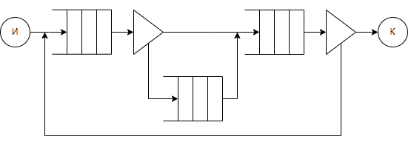

Рис. 1. Q-схема модели

Каждый прибывший студент попадает в очередь, где ожидает освобождения миниЭВМ или УПД. Если необходимое устройство свободно, то исходя из вероятности использования и миниЭВМ, и УПД определяется куда пойдёт далее студент. Когда количество человек в очереди превышает вместимость происходит вытеснение. После использования УПД студент переходит к миниЭВМ. После чего исходя из вероятности возвращения в очередь определяется уйдёт ли студент из машинного зала или попадёт обратно в очередь для повторного использования УПД и миниЭВМ.

Следующим шагом будет построение блок схемы работы студенческого машинного зала (рис. 2) [7].

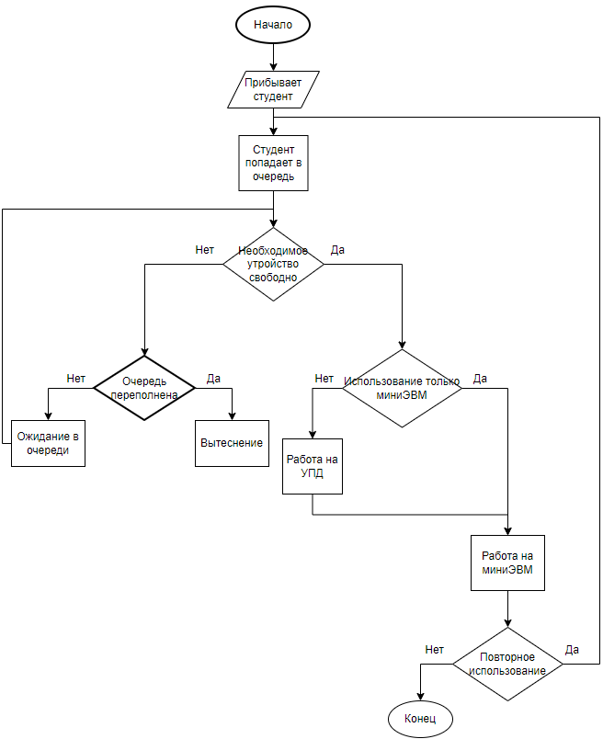

Рис. 2. Блок схема модели

Модель в AnyLogic представлена ниже (рис. 3).

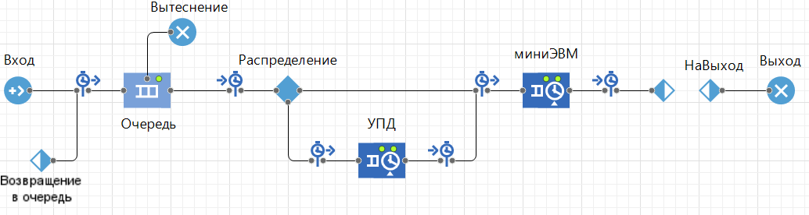

Рис. 3. Модель в AnyLogic

В результате моделирования полученные значения представлены в таблице 1.

|  |  |  |  |  |  |
| --- | --- | --- | --- | --- | --- |
| Вероятность отказа из очереди | Загрузка миниЭВМ | Загрузка УПД | Желающие работать на миниЭВМ | Желающие работать на УПД | Соотношение желающих работать на мини ЭВМ и УПД |
| 44,58% | 65,63% | 99,32% | 169 | 104 | 1,625 |

Таблица 1. Результаты моделирования модели.

В результате моделирования на исходных данных в условии задачи можно наблюдать, что вероятность отказа из очереди почти половина от всех студентов, зашедших в машинный зал, а миниЭВМ почти треть времени простаивает. Далее, во время проведения экспериментов, необходимо найти наиболее оптимальные параметры для оптимальной загрузки ресурсов и уменьшения вероятности отказа из очереди. [7]

# **ОРГАНИЗАЦИЯ ЭКСПЕРИМЕНТОВ**

Чтобы увеличить производительность работы машинного зала будем проводить эксперименты.

# **ПЕРВЫЙ ЭКСПЕРИМЕНТ**

В таблице ниже (таблица 2) приведены результаты различных изменений.

|  |  |  |  |  |  |
| --- | --- | --- | --- | --- | --- |
| Вероятность отказа из очереди | Загрузка миниЭВМ | Загрузка УПД | Желающие работать на миниЭВМ | Желающие работать на УПД | Соотношение желающих работать на мини ЭВМ и УПД |
| 86,63% | 53,09% | 97,96% | 54 | 24 | 2,25 |

Таблица 2. Результаты эксперимента 1.

В результате уменьшения интервала входа студентов мы получили не удовлетворительные результаты, так как вероятность отказа из очереди увеличилась, а загрузка ресурсов уменьшилось.

## **5.2 ВТОРОЙ ЭКСПЕРИМЕНТ**

Уменьшим интервал работы на УПД для увеличения пропускной способности. В результате моделирования полученные значения представлены в таблице 3.

|  |  |  |  |  |  |
| --- | --- | --- | --- | --- | --- |
| Вероятность отказа из очереди | Загрузка миниЭВМ | Загрузка УПД | Желающие работать на миниЭВМ | Желающие работать на УПД | Соотношение желающих работать на мини ЭВМ и УПД |
| 46,53 % | 57,68% | 99,33% | 172 | 87 | 1,977 |

Таблица 3. Результаты эксперимента 2.

В результате наблюдаются наблюдаем уменьшение вероятности отказа из очереди, однако, повысилась загрузка ресурсов, а соотношение желающих работать на миниЭВМ и УПД уменьшилось.

## **5.3 ТРЕТИЙ ЭКСПЕРИМЕНТ**

Для третьего эксперимента было увеличено количество миниЭВМ. В результате моделирования полученные значения представлены в таблице 4.

|  |  |  |  |  |  |
| --- | --- | --- | --- | --- | --- |
| Вероятность отказа из очереди | Загрузка миниЭВМ | Загрузка УПД | Желающие работать на миниЭВМ | Желающие работать на УПД | Соотношение желающих работать на мини ЭВМ и УПД |
| 0 % | 42,77% | 89,81% | 385 | 189 | 2,037 |

Таблица 4. Результат эксперимента 3.

Теперь вероятность отказа уменьшилась до 0 %, что и требовалось достичь. Однако стоит попытаться уменьшить загрузку ресурсов. Необходимо провести еще несколько экспериментов.

## **5.4 ЧЕТВЁРТЫЙ ЭКСПЕРИМЕНТ**

Для четвертого эксперимента была уменьшена вероятность возвращения в очередь чтобы уменьшить нагрузку на систему. В результате моделирования полученные значения представлены в таблице 5.

|  |  |  |  |  |  |
| --- | --- | --- | --- | --- | --- |
| Вероятность отказа из очереди | Загрузка миниЭВМ | Загрузка УПД | Желающие работать на миниЭВМ | Желающие работать на УПД | Соотношение желающих работать на мини ЭВМ и УПД |
| 13,66 % | 62,75 % | 99,55% | 274 | 149 | 1,8389 |

Таблица 5. Результат эксперимента 4.

Эксперимент показал, что при уменьшении вероятности возвращения загрузка ресурсов наоборот возрастает.

## **5.5 ПЯТЫЙ ЭКСПЕРИМЕНТ**

Для пятого эксперимента вероятность использования только миниЭВМ была уменьшена до 50%, чтобы попытаться распределить равномерно потоки на миниЭВМ и УПД. В результате моделирования полученные значения представлены в таблице 6.

|  |  |  |  |  |  |
| --- | --- | --- | --- | --- | --- |
| Вероятность отказа из очереди | Загрузка миниЭВМ | Загрузка УПД | Желающие работать на миниЭВМ | Желающие работать на УПД | Соотношение желающих работать на мини ЭВМ и УПД |
| 71,34 % | 69,50 % | 98,56% | 74 | 58 | 1,275 |

Таблица 6. Результат эксперимента 5.

Эксперимент показал, что уменьшение вероятности использования только мини ЭВМ приводит к увеличению вероятности отказа из очереди. Оптимальными параметрами оказались парламенты, полученные в эксперименте №3. Теперь модель работает эффективно, вероятность отказа свелась к минимуму, а загрузка ресурсов не критична.

## **5.5 ИТОГИ ЭКСПЕРИМЕНТОВ**

По итогу проведения экспериментов были выявлены более оптимальные параметры модели, при которых эффективность работы студенческого машинного зала увеличивается.

# **ОЦЕНКА АДЕКВАТНОСТИ МОДЕЛИ**

Для оценки адекватности модели будет анализироваться время ожидания в очереди для студентов. В ходе моделирования для каждого эксперимента собирались данные о времени ожидания в очереди и сохранялись в отдельный файл Excel.

Выдвигаем гипотезу H0 (Нулевая гипотеза): время ожидания в очереди распределено равномерно. Альтернативная гипотеза H1 говорит об обратном, то есть время ожидания в очереди не распределено равномерно.

Сначала была рассчитана фактическая частота – количество наблюдений (времени ожидания), попадающих в каждый интервал. Также была рассчитана ожидаемая частота – количество наблюдений, которые должны были попасть в каждый интервал, если бы распределение было равномерным.

Для проверки гипотезы о равномерности был использован критерий согласия Пирсона (хи-квадрат) и одновыборочный критерий Колмагорова-Смирнова. В IBM SPSS Statistics был проведён анализ выборки, результаты которого изображены в виде таблицы (рис. 4).

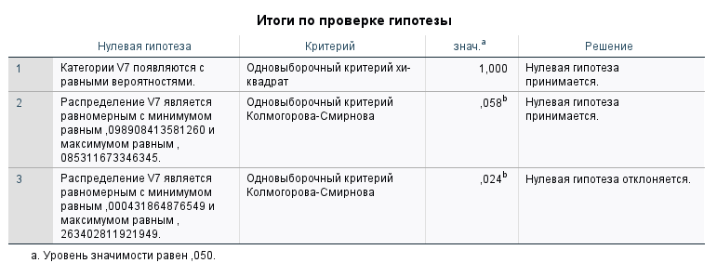

Рис. 4. Результаты анализа в IBM SPSS Statistics

p-значение, полученное из теста хи-квадрат, дает нам информацию о том, насколько вероятно получить такие результаты, если время ожидания в очереди действительно распределено равномерно. Если p-значение больше 0,05, то мы можем принять нулевую гипотезу, то есть данные согласуются с предположением о равномерном распределении. Если p-значение меньше 0,05, мы отвергаем нулевую гипотезу, то есть данные не согласуются с предположением о равномерном распределении.

В результате анализа получились результаты представленные ниже (рис. 5)

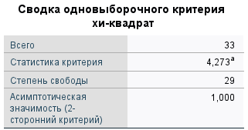

Рис. 5. Результаты анализа хи-квадрат

На основании результатов анализа на хи-квадрат можно сделать вывод, что так как p-значение значительно больше 0,05, то гипотеза H0 принимается.

Для более наглядного анализа можно рассмотреть графическое представление данных: гистограмму распределения времени ожидания (рис. 6).

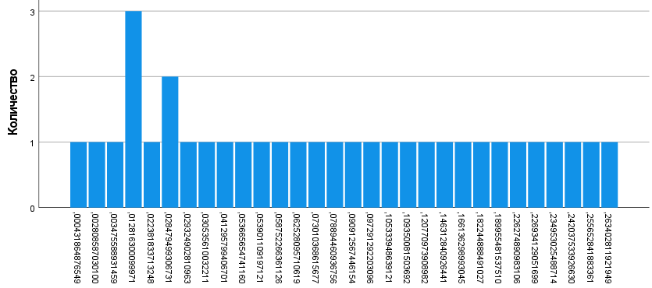

Рис. 6. Гистограмма распределения времени ожидания

Подводя итоги, можно сказать, что третья модель была самая эффективная, в ней были подобраны наиболее оптимальные параметры, что позволило добиться более эффективной работы модели студенческого машинного зала.

# **ЗАКЛЮЧЕНИЕ**

В ходе выполнения курсового проекта были решены все поставленные задачи:

* рассмотрено и проанализировано функционирование предлагаемой системы;
* реализована блок-схема алгоритма разрабатываемой модели;
* запущена модель и получен отчет, содержащий результаты моделирования;
* сделаны вывод по результатам моделирования – в ходе экспериментов были выбраны более подходящие параметры для эффективной работы модели, изначально в модели была слишком большая вероятность отказов из очереди;
* проведены эксперименты с моделью – по результатам экспериментов было определено, что параметры, выбранные в 3 эксперименте, показывают более эффективную работу модели студенческого машинного зала (максимально уменьшилась вероятность отказа из очереди;
* оценена адекватность модели - оценка проводилась с помощью критерия согласия Пирсона, такой выбор является наиболее оптимальным в этом случае, в результате было определено равномерное распределение, что позволило сказать об адекватности модели.

Соответственно все задачи были успешно решены, это значит, что поставленная цель также успешно выполнена.

# **СПИСОК ИСПОЛЬЗОВАННОЙ ЛИТЕРАТУРЫ**

1. Компьютерное моделирование [электронный ресурс]. – URL: https://topuch.ru/aktualenoste-dannoj-problemi-ee-nedostatochnaya-razrabotannost/index.html/ (дата обращения 26.04.2024).
2. Имитационное моделирование [электронный ресурс]. – URL: https://www.anylogic.ru/use-of-simulation/ (дата обращения 26.04.2024).
3. Квартиль [электронный ресурс]. – URL: https://fastercapital.com/ru/content.html (дата обращения 26.04.2024).
4. P-value [электронный ресурс]. – URL: https://habr.com/ru/articles/475048/ (дата обращения 26.04.2024).
5. Хи квадрат тест [электронный ресурс]. – URL: https://support.microsoft.com/ (дата обращения 26.04.2024).
6. Q-схема [электронный ресурс]. – URL: https://studfile.net/preview/725131/page:10/ (дата обращения 26.04.2024).
7. Блок-схема [электронный ресурс]. – URL: https://programforyou.ru/block-diagram-redactorhtml (дата обращения 26.04.2024).
8. Измерение времени пребывания в системе [электронный ресурс]. – URL: https://anylogic.help/ru/library-reference-guides/process-modeling-library/time-in-system.html (дата обращения 26.04.2024).